RESPUESTA DE CRECIMIENTO Y IONÓMICA DE Sedum praealtum A. DC. POR LA ACCIÓN SINÉRGICA DEL ÁCIDO INDOL BUTÍRICO Y UNA RIZOBACTERIA EN LA FITOEXTRACCIÓN ASISTIDA DE ARSÉNICO Y CADMIO
(GROWTH AND IONOMIC RESPONSE OF Sedum praealtum A. DC BY THE SYNERGISTIC ACTION OF INDOLE BUTIRIC ACID AND RHIZOBACTERIA IN THE ARSENIC AND CADMIUM ASSISTED PHYTOEXTRACTION)
B. Chávez-Ramírez¹, A. Rodríguez-Dorantes¹, L.A. Guerrero-Zúñiga², M.S. Vásquez-Murrieta³ y M.O. Franco- Hernández⁴
¹Lab. Fisiología Vegetal, Departamento de Botánica, Escuela Nacional de Ciencias Biológicas, Instituto Politécnico Nacional, Ciudad de México
²Instituto Mexicano del Petróleo, Cuidad de México
³Departamento de Microbiología, Escuela Nacional de Ciencias Biológicas, Instituto Politécnico Nacional, Ciudad de México
4Departamento de Ciencias Básicas, Unidad Profesional Interdisciplinaria de Biotecnología, Instituto Politécnico Nacional, Ciudad de México
Correo electrónico: anrodo2000@hotmail.com
Resumen
La fitoextracción asistida implica la participación de especies vegetales y agentes suplementarios (aditivos químicos o biológicos) que incrementan la biodisponibilidad de los contaminantes y su acumulación; que en conjunto con el manejo de biomarcadores ionómicos, no solo analiza la suceptibilidad de las plantas a un estrés particular; sino también complementa la evaluación de la absorción y movilización de los elementos en ellas. El presente trabajo evaluó la acción sinérgica de la rizobacteria Pseudomonas sp. C2 y el ácido indol butírico en la fitoextracción asistida de arsénico y cadmio; a través del análisis de las respuestas de crecimiento y ionómicas de Sedum praealtum A. DC. Los perfiles ionómicos obtenidos como respuesta de la adición exógena de As y Cd, sugieren que las raíces de ésta especie constituyen una barrera importante en la acumulación de éstos y su relación sinérgica entre As con Mo, Cu, Fe y Zn; con la clara evidencia de que la adición de ambos agentes suplementarios, promovieron el crecimiento radical y la fitoextracción asistida.
Palabras clave: Fitoextracción asistida, iónomica, Sedum praealtum A. DC., arsénico, cadmio.
summary
Assisted phytoextraction involves the plant species and supplementary agents (chemical or biological amendments) participation to increase the contaminant bioavailability and accumulation and with the employ of ionomic biomarkers management; not only analyze the analysis of plants susceptibility to particular stress; it also achieves the evaluation of the absorption and mobilization of elements inside them. The present work evaluates the synergistic action between Pseudomonas sp. C2 and indole butyric acid in the assisted phytoextraction of As and Cd, by the growth and ionomic responses of Sedum praealtum A. DC.. Ionomic profiles obtained as response of exogenous addition of As and Cd; suggest that roots of this plant species constitutes an important barrier to their accumulation and the synergistic relationship between As with Mo, Cu, Fe and Zn; showing a clear evidence that both supplementary agents promoted the grown of roots and the assisted phytoextraction.
Key words: Assisted phytoextraction, ionomics, Sedum praealtum A. DC., arsenic, cadmium.
Introducción
La fitoextracción asistida implica la participación de especies vegetales y agentes suplementarios como los quelantes sintéticos complejos y ácidos orgánicos; que incrementan la biodisponibilidad y acumulación de elementos químicos, algunos de ellos considerados como contaminantes (Gosh y Singh, 2005; Barbafieri y Tassi 2011; Bulak et al., 2014).
A la variante de esta estrategia que emplea la aplicación de fitohormonas, se le conoce como fitoextracción asistida con reguladores del crecimiento vegetal (Barbafieri y Tassi, 2011); que al facilitar la fitoextracción de elementos químicos, favorece también el crecimiento radical como del brote y potencia la efectividad de los sistemas antioxidantes de las plantas, para facilitar su absorción y acumulación (Liphadzi et al., 2006; Israr et al., 2011). Se ha demostrado que las hormonas vegetales en general y en particular las auxinas; afectan significativamente el transporte de los nutrientes dentro de la planta regulando su absorción en los tejidos en desarrollo (Arteca, 1996); ya que se ha visto que hay una relación directa entre la actividad de las fitohormonas y la homeostasis de ciertos nutrientes (Mengel y Kirby, 2001). El crecimiento de las plantas también se potencia a través de las fitohormonas producidas por bacterias; la inoculación de plantas con rizobacterias promotoras del crecimiento vegetal metal resistentes de los géneros: Azospirillum, Azotobacter, Achromobacter, Bacillus, Burkholderia, Gluconacetobacter, Pseudomonas y Serratia; han emergido como un componente importante en el manejo del estrés en plantas y mejora la eficiencia de las técnicas fitoremediadoras (Ma, 2011; Rajkumar et al., 2012, 2013); ya que éstas incrementan el crecimiento de las plantas
(Rajkumar et al., 2008; Sheng et al.,2008; Ma et al., 2009).
Yang et al. (2005) y Verbruggen et al. (2009), sugieren que las vías en que participan las fitohormonas exógenas tienen que ver con varios mecanismos de acumulación de nutrientes, que suceden en diferentes partes de las plantas; los que incluyen su transporte a las células radicales a través de la membrana plasmática, la deposición de estos en el xilema y su translocación hacia el brote; así como su detoxificación y secuestro en los tejidos.
El ácido indol butírico (AIB) es una auxina sintética cuya estructura química es muy similar a la del ácido indol acético (AIA), la auxina natural más común en las plantas. Se ha empleado ampliamente para promover el enraizamiento de esquejes; ya que se ha probado que es más efectivo que el AIA, debido a su gran estabilidad contra la degradación y su metabolismo en solución en los tejidos vegetales (J. Ludwig-Müller, 2000). También actúa como una auxina natural dada su conversión reversible al AIA y su actividad hormonal in vivo se ha documentado por varios autores (Ludwig-Müller y Epstein, 1991; Rashotte et al., 2003).
Los elementos inorgánicos en los tejidos de las plantas se clasifican de acuerdo con Marschner (2012), como macronutrientes (N, S, P, Ca, Mg, K) , micronutrientes (Ni, Mo, Cu, Zn, Mn, B, Fe, Cl) y elementos benéficos (como Na, Co, Al, Se, Si). Una provisión balanceada de éstos se necesita para el óptimo crecimiento de las plantas y su desarrollo, y con ello, éstas poseen mecanismos finamente regulados que gobiernan la acumulación de iones y la homeostasis (Williams y Salt, 2009).
El estudio del ionoma, denominado ionómica, se define por (Salt et al., 2008), como la cantidad y medida simultánea de la composición elemental de los organismos y los cambios en esta composición como respuesta a los estimulos fisiológicos, el estado de desarrollo y las modificaciones genéticas. Esta definición toma en cuenta algunas consideraciones particulares; primeramente, que el ionoma se construye sobre el hecho de que este deberá proveer una imagen sobre el status funcional del organismo; información que esté basada tanto en patrones cuantitativos como cualitativos de los nutrientes minerales y elementos traza, en los diversos tejidos y células de éste. El segundo punto, es que el poder que tiene la ionómica recae en su habilidad para la captura precisa de la información acerca del estado fisiológico de un organismo, bajo diferentes condiciones. Estas condiciones pueden ser manejadas por diferencias genéticas o diferencias en el desarrollo o por factores bióticos o abióticos.
Salt et al. (2008) han reportado que los métodos del análisis elemental se clasifican en dos grupos: las técnicas que emplean las propiedades electrónicas de un átomo (espectroscopía de emisión, absorción o fluorescencia) y las que emplean las propiedades nucleares (la radioactividad o el número atómico). La técnica de plasma acoplada inductiva (Inductively Coupled Plasma) es una técnica cuyo principio es ionizar los átomos analizados para su detección tanto por técnicas de espectroscopía óptica de emisión (ICP-OES optical emission spectroscopy) o la también conocida como espectroscopía de emisión atómica (atomic emission spectroscopy ICP-AES). Los estudios ionómicos reportados actualmente se basan en experimentos que se efectúan bajo condiciones hidropónicas o de cultivos en suelo y resaltan la importancia del análisis de los mecanismos que gobiernan la disponibilidad de nutrientes (Mimmo et al., 2013; Oburger et al., 2014). En particular, la ionómica evalúa los mecanismos de adsorción y acumulación de los nutrientes minerales y de los contaminantes inorgánicos en las plantas; principalmente a través del análisis elemental de sus concentraciones (Salt, 2004).
El objetivo de este trabajo consistió en evaluar la acción sinérgica de la rizobacteria Pseudomonas sp. C2 y el ácido indol butírico en la fitoextracción asistida de arsénico y cadmio; a través del análisis de las respuestas de crecimiento y ionómicas de Sedum praealtum A. DC.
Material y Métodos
Origen de la rizobacteria empleada como agente quelante biológico
La rizobacteria Pseudomonas sp. C2 que se empleó como inoculante, es una cepa productora de fitohormonas y sideróforos, aislada por (Melo et al., 2011) de la rizósfera de Viguiera dentata (Cav.) Spreng, especie que crece en un sitio contaminado con metales pesados localizado en Villa de la Paz, San Luís Potosí, México (23° 41’N y 100° 42’ O) región que ha sido objeto de explotación minera intensa durante varias décadas, donde los metales pesados más abundantes en la zona son As, Cu, Pb y Zn (Vásquez et al., 2006).
Establecimiento de los cultivos hidropónicos de Sedum praealtum
Se recolectaron 45 plántulas de Sedum praealtum A. DC., de las áreas verdes de la Escuela Nacional de Ciencias Biológicas las cuales se cortaron a una longitud de 4.5 cm a partir del brote; se lavaron con agua corriente, el tallo se desinfestó con hipoclorito de sodio a 10% y enjuagó con agua destilada. Cada esqueje se colocó en frascos de vidrio con tapas Magenta (Sigma-Aldrich, Co.) perforadas, que contenían 100 mL de solución mineral (0.20 M NH₄H₂PO₄, 0.50 M NH₄NO₃, 1.15 M Ca (NO₃)₂, 0.26M CaCl₂, 0.20 M MgCl₂·6H₂O, 0.20 M Mg(NO₃)₂·6H₂O, 0.40 M MgSO₄·7H₂O, 0.20 M KH₂PO₄, 1.20 M KNO₃, 0.50 MK₂SO₄, 0.040 M FeCl₃·6H₂O, 1.2 x 10⁻² M H₃BO₃, 1.2 x 10⁻⁴ M CuCl₂·H₂O, 2.3 x 10⁻³ M ZnCl₂, 4.4 x 10⁻⁴ M MnCl₂·4H₂O, 6 x 10⁻⁶M Na₂MoO₄·H₂O, EDTA y FeSO₄·7H₂O, pH = 6), en proporción 1:4 según lo recomendado por (Rojas-Contreras et al., 2010) , con la adición de ácido indol butírico (AIB) con una concentración de 0.1mg/L, para la inducción de raíces. Las plantas se mantuvieron bajo condiciones controladas de invernadero por 35 días; después de este tiempo las plantas enraizadas se colocaron en solución mineral concentrada y se mantuvieron nuevamente bajo condiciones de invernadero por 25 días más para su exposición a As y Cd con los aditivos propuestos para evaluar la fitoextracción asistida.
Exposición de Sedum praealtum A. DC. a arsénico y cadmio, con la adición de una fitohormona y un agente quelante biológico
Las plantas enraizadas de S. praealtum se desinfestaron con alcohol a 96% y posteriormente con hipoclorito de sodio a 10% por un minuto, se enjuagaron con agua destilada estéril y se transfirieron a los frascos de vidrio que contenían 100mL de la solución mineral antes descrita, para el establecimiento de los experimentos con la exposición de las plantas en presencia de As y Cd con la adición de una auxina y la inoculación con la rizobacteria Pseudomonas sp. C2, como sigue: plantas crecidas solamente en la solución mineral (T); plantas crecidas en solución nutritiva con la adición de arsénico (1mM de Na₂HAsO₄٠7H₂O) (As); plantas crecidas en solución nutritiva con la adición de cadmio (1mM de 3CdSO₄ ٠8H₂O) (Cd), plantas crecidas en solución nutritiva inoculadas con la cepa Pseudomonas sp. C2 (TB), la preparación del inóculo se realizó según lo establecido por (Ramírez-Melo et al., 2013) y se adicionó a las plantas 1mL de la suspensión bacteriana en agua destilada estéril (4 x 10¹¹ células/mL ); plantas crecidas en solución nutritiva con los metales respectivos por separado e inoculadas con Pseudomonas sp. C2 (AsB y CdB) y plantas crecidas en solución nutritiva con los metales respectivos, inoculadas y con la adición de 0.1mg/L de AIB (AsBF y CdBF). Los experimentos consideraron seis repeticiones y se mantuvieron bajo condiciones controladas de invernadero por 10 días; se realizaron observaciones y al final de este tiempo, se cosechó y separó el material foliar, radical y caulinar; se determinó el peso del material en fresco (biomasa fresca) y se dejó a 70ºC a temperatura constante por 24 horas para obtener su peso seco. También se determinó el área foliar y el área radical de las plantas; la primera por la cuantificación del peso foliar empleando el método gravimétrico de papel milimétrico (cm²) y la segunda con la determinación del área radical empleando el programa Motic Images 2000 versión 1.3, para el análisis de las imágenes del material radical.
La promoción del crecimiento de las plantas de S. praealtum se determinó a través de su porcentaje de crecimiento, calculado a partir del cociente de BR_{B} / BR_{T}, donde: BR_{B}: es la biomasa radical de las plantas que crecieron en presencia de la bacteria y el elemento químico, y BR_{T} : es la biomasa radical de las plantas crecidas en la solución nutritiva; y de BR_{BF} / BR_{T}, donde: BR_{BF} : es la biomasa radical de las plantas que crecieron en presencia de la bacteria, la fitohormona y el elemento químico, y BR_{T} : es la biomasa radical de las plantas crecidas en la solución nutritiva; ambas expresiones x 100, que se aplicaron también para la biomasa foliar. Se determinó también el índice hoja/raíz propuesto por Cabello-Conejo et al. (2014) para evaluar la translocación de los elementos químicos analizados; dividiendo la concentración medida en las hojas; entre la concentración medida en las raíces.
Determinación de la respuesta ionómica de las plantas de Sedum praealtum
Los perfiles ionómicos se obtuvieron con la aplicación de la técnica de ICP-OES. Para ello, se tomó 1g de la biomasa foliar y radical seca, la cual se molió en mortero hasta obtenerse un polvo fino; la digestión de ésta se efectuó con una mezcla de ácidos (2mL de H₂SO₄ + 1mL de H₂O₂ + 3mL de HNO₃ + 2mL de HCl), en un horno de microondas CEM, MARSX press. De la solución de cada una de las muestras secas experimentales se cuantificó la concentración de los elementos: As, Ca, Cd, Cu, Fe, Mg, Mn, Mo, Ni y Zn; empleando un Espectrómetro de Inducción de Plasma (Inductively Coupled Plasma-Optical Emission Spectrometry (ICP-OES, 4600DV-Perkin Elmer, USA). Se realizaron tres lecturas por cada muestra (9 muestras totales), y los contenedores plásticos empleados para el análisis de los metales pesados se trataron con HNO₃ a 2% por 24 horas, previo a su empleo.

Análisis estadístico de los resultados
A todos los resultados obtenidos se les aplicó un análisis de varianza (ANDEVA) y prueba de Tukey-Kramer de comparación múltiple, empleando el paquete estadístico GraphPad InStat, V2.03.
Se realizó la aplicación de dos métodos estadísticos multivariados; el primero un análisis numérico comparativo entre las diferentes condiciones experimentales probadas, de acuerdo con la cuantificación de los elementos determinados; empleando el programa NTSyS-PC versión 2.11T (Numerical Taxonomy and Multivariate Analysis System) de Rohlf (2005) para la aplicación del índice de distancia. Una vez obtenidos los valores de distancia del coeficiente aplicado, se construyó el fenograma respectivo utilizando el método de agrupamiento UPGMA (Unweighted Pair Group Method of Arithmetic Averages) para todos los casos analizados. También se estableció la veracidad y confianza de los fenogramas obtenidos a través de la obtención del coeficiente de correlación producto-momento de Pearson.
El segundo, un análisis de componentes principales (ACP), para el análisis de los perfiles ionómicos obtenidos; que consideró una matriz de datos que incluyó los diferentes experimentos (T, B, TB, As, AsB, AsBF, Cd, CdB y CdBF), partes de las plantas (-H, -T y –R) y los elementos cuantificados (As, Ca, Cd, Cu, Fe, Mg, Mn, Mo, Ni y Zn) que se evaluó por la correlación de Pearson, utlizando el programa PAST versión 2.02 (Paleontological Statistics Software Package for Education and Data Analysis) de Hammer et al. (2001).

Resultados
En este estudio, la presencia de As y Cd produjo un efecto perjudicial sobre el crecimiento tanto radical como foliar de las plantas de S. praealtum A. DC. y como se observa en la tabla 1, la inoculación con la rizobacteria Pseudomonas sp. C2 no solamente indujo la obtención de una mayor biomasa; sino también un incremento en la superficie radical. En particular, la presencia de ésta rizobacteria favoreció el crecimiento de las plantas ante la exposición al As; observándose un incremento en la biomasa radical comparado con las plantas Testigo; donde el crecimiento fue mayor en 20% de la biomasa foliar, y más de 50% de la biomasa radical. En cuanto a la adición de la fitohormona en conjunto con la rizobacteria; se favoreció el crecimiento radical en 69% con respecto a los experimentos con la presencia de éste elemento químico. Los resultados del porcentaje de crecimiento de las plantas de S. praealtum expuestas al Cd, mostraron que se promovió el crecimiento foliar en presencia del inoculante y la fitohormona.
En cuanto a la distribución de As y Cd, éstos no se translocaron hacia las hojas; ya que sus concentraciones en éstas fueron muy bajas, con una concentración intermedia en el tallo y una gran concentración en las raíces; mucho más de Cd que As. La inoculación con la rizobacteria (CdB) y la presencia de la fitohormona (CdBF); potenciaron la absorción y acumulación de Cd en las raíces; condición experimental que resultó estadísticamente significativa en comparación con la presencia de As (p < 0.001) (fig. 1a). En este estudio, la distribución de Ca, Mg y Fe (fig. 1), mostró que éstos se absorbieron, translocaron y acumularon en mayor concentración (p>0.05) (figs. 1b, 1c y 1d), donde el comportamiento particular de cada uno de ellos fue el siguiente: para Ca, se presentó su translocación y con ello su acumulación en las hojas de las plantas de los experimentos T, TB, Cd, AsB, CdB y CdBF; disminuyendo la concentración de éste elemento en el tallo y las raíces. Caso particular fueron los resultados obtenidos en las plantas de los experimentos de As y AsBF, que mostraron un patrón de acumulación radical (fig. 1b). El siguiente elemento translocado por su magnitud fue el Mg, acumulado en las hojas de las plantas tanto en los experimentos T y con ambos metales (AsB, CdB y CdBF); caso particular, los experimentos TB y AsBF, que evidenciaron una acumulación mayor en las raíces que en las hojas (fig. 1c). El Fe cuantificado en las plantas de S. praealtum A. DC. se acumuló principalmente en las raíces en todas las condiciones experimentales; con la evidencia de mayor acumulación en las plantas expuestas solamente a As (fig. 1d). Los elementos traza cuantificados (Zn, Mn, Mo y Cu)
(fig. 2) registraron valores de concentración entre 60 a 15mg/Kg peso seco (p>0.05), el más acumulado en las raíces fue el Zn, en los experimentos de TB, As, Cd, CdB, AsBF y CdBF (fig. 2a). La mayor concentración de Mn en las plantas de S. praealtum A. DC. se determinó principalmente en las hojas, con baja concentración en tallos y finalmente en raíces; siguiendo un patrón generalizado en todos los experimentos y con magnitud promedio muy similar (fig. 2b); las concentraciones medidas de Mo, mostraron que se obtuvo mayor acumulación en el sistema radical; siguiendo también un patrón general en todos los experimentos (fig. 2c). El Cu presentó el mismo patrón que Mo; pero con mayor magnitud en la concentración medida con un orden de acumulación menor en hojas, media en tallo y mayor en raíces de las plantas de todos los experimentos (fig. 2d).

Discusión
Dentro de las estrategias que se han adoptado para reducir la toxicidad provocada por algunos elementos químicos, se tiene la modulación en la participación y la concentración de reguladores del crecimiento; tales como auxinas, citocininas y el ácido giberélico; que como alternativa para favorecer la eficiencia de la fitoextracción asistida, producen un efecto neutral por el estrés ocasionado por los metales en las plantas al favorecer su desarrollo (Ouzounidou y Ilias, 2005). Esta es una estrategia de remoción que según varios autores, también posee efectos positivos y deseables; como la señalización y regulación de procesos fisiológicos en las plantas; además de resaltar una serie de mecanismos bioquímicos y moleculares principales que bajo su acción, potencian la tolerancia en las plantas a elementos químicos como el As y Cd. Aparte del incremento en acumulación y translocación de éstos; incrementan la longitud radical, el crecimiento del brote y la acumulación de la biomasa. El estado actual sobre el conocimiento del empleo de los reguladores del crecimiento vegetal en técnicas de fitoremediación indica la complejidad de los problemas de investigación lo que refleja que aún hay aspectos que no se conocen. Además de considerar que la eficiencia en la absorción de los elementos químicos varia fuertemente dependiendo de la especie vegetal, el órgano de la planta, así como del tratamiento empleado (Arasimowicz-Jelonek et al., 2011; Bulak et al., 2014; Iqbal et al., 2013; Khan y Khan, 2014; Masood et al., 2012; Piotrowska-Niczyporuk et al., 2012).
Vamerali et al. (2011), reportaron que la adición de 1mg/Kg de AIB al sustrato de una mezcla de metales derivados de pirita para plantas de Raphanus sativus L., potenció la acumulación de Co, Cu y Pb en los brotes, pero cuando se aplicó la fitohormona de manera conjunta tanto al sustrato como por aspersión foliar, las concentraciones de As y Zn cuantificadas en los brotes fueron las más altas. Este tratamiento incrementó la acumulación en altas concentraciones de As, Co, Cu y Zn en sus raíces.
La selección de estos autores por el empleo de este regulador del crecimiento, se realizó partiendo de que el AIB es uno de los más poderosos reguladores utilizados para la iniciación y crecimiento de raíces, que podría ser una vía para potenciar la adquisición de nutrientes; a través de la extensión del sistema radical y con ello, el incremento en la acumulación de éstos; como una estrategia de fitoremediación. Los resultados de este trabajo coinciden con los reportados por Vamerali et al. (2011), donde la concentración de AIB empleada en este estudio, dio evidencia clara de la promoción del crecimiento de las plantas de S. praealtum, entre el 68% y 62% en brotes y de 0.07% del crecimiento de radical. Estos autores reportan que en su caso, se presentó una reducción en la biomasa del brote y raíz en R. sativus, que relacionan con el efecto directo negativo de la hormona sobre la división celular y la elongación de las plantas; por el contrario, los resultados aquí reportados muestran que la aplicación del AIB y la inoculación con la rizobacteria Pseudomonas sp. C2 en las plantas de S. praealtum, potenciaron en conjunto el incremento en biomasa foliar y radical de las plantas expuestas al As. Las plantas solamente inoculadas con la rizobacteria Pseudomonas sp. C2, mostraron que ésta potencio su crecimiento, en los experimentos tanto en ausencia como en presencia de los elementos químicos probados; esto resultó de suma importancia; ya que la rizobacteria empleada en este estudio, se caracteriza por ser una gran productora de sideróforos y de fitohormonas (Melo et al., 2011; Ramírez-Melo et al., 2013). Estos resultados también coinciden con los reportados por otros autores, que mencionan la importancia de la inoculación de plantas con bacterias promotoras del crecimiento vegetal que también participan en la biodisponibilidad de elementos de la nutrición mineral y su remoción; casos particulares como los de Sheng y Xia (2006); quienes reportaron un incremento en el crecimiento tanto de raíces como del brote y una acumulación de Cd en Brassica napus L., como resultado de la inoculación de las plantas con bacterias resistentes a este metal y que sugieren además que el crecimiento de éstas se debe al efecto de fitohormonas producidas por bacterias. Ghosh et al. (2011) también han reportado el incremento en la biodisponibilidad de As después de la inoculación de plantas de Pteris vittata L. con rizobacterias de los géneros: Pseudomonas, Comamonas y Stenotrophomonas. Prapagdee et al. (2013) encontraron que las plantas de Helianthus annuus L. inoculadas con Micrococcus sp. MU1 y Klebsiella sp. BAM1, incrementaron la solubilidad de Cd en suelos, que como consecuencia favorecieron la eficiencia de fitoextracción de metales en suelos contaminados.
La relación medida a través del índice hoja/raíz (tabla 2); evidenció que el elemento que presentó el mayor índice de translocación a las hojas fue el Mn en los experimentos de las plantas expuestas a As y Cd; en los experimentos de As, AsB y AsBF (0.59+0.01, 3.30+0.01 y 0.29+0.01, respectivamente) y de Cd, CdB y CdBF (195.86+0.01, 19.12+17.5 y 18.36+2.5, respectivamente). El resto de los nutrientes cuantificados, también mostraron un patrón común de translocación en presencia de As y Cd, el inóculo y el regulador del crecimiento; con una disminución progresiva ordenada en los índices de Ca, Mg, Zn, Cu, Fe y Mo., Lippmann et al. (1995) reportan que la adición de AIA al suelo; similar a la inoculación de éste con rizobacterias productoras de auxinas, dio como resultado un incremento en la absorción de Fe y otros nutrientes como Zn, Mg, Ca, K y P en las raíces de las plantas de Zea mays L.
(Pii et al. 2015 b,c) mencionan que las rizobacterias promotoras del crecimiento vegetal, juegan un papel importante en promover la adquisición de nutrientes por las plantas, favoreciendo una serie de factores que inducen la acumulación de biomasa o inhibir los efectos detrimentales sobre el desarrollo de las mismas. El papel que desempeñan estas rizobacterias puede incrementarse ya sea de manera indirecta (antagonismo contra patógenos) o bien de manera directa (producción de fitohormonas) en su modo de acción (Glick, 2012). Más aun los microorganismos pueden afectar también los procesos de adquisición de nutrientes de las plantas, al influir sobre la disponibilidad de éstos y/o funcionalmente sobre los mecanismos bioquímicos que subyacen en los procesos nutricionales (Pii et al., 2015b). De estudios realizados con otras especies del género Sedum L., se tienen los reportados por Ma et al. (2013) quienes aislaron y caracterizaron PGPR’s movilizadoras de metales de la rizosfera de Sedum plumbizincicola X.H. Guo et S.B. Zhou ex L.H. Wu, e investigaron los efectos de este tipo de microorganismos sobre el crecimiento vegetal y la absorción de Cd y Pb en plantas inoculadas con la rizobacteria Phyllobacterium myrsinacearum RC6b, que incrementó la longitud radical, la longitud de los brotes, la longitud de las plantas y el peso seco de ellas en un 176, 27, 27 y 22% respectivamente, comparadas con las plantas no inoculadas.
En este trabajo, se reporta que la acumulación tanto de As como de Cd, solamente se dio en las raíces de las plantas de S. praealtum A. DC., con escasa movilidad en las hojas; con el siguiente orden de los experimentos: AsB, As y AsBF (0.33+0.31, 0.079+0.01 y 0.004+0.001, respectivamente) y para Cd: Cd, CdB y CdBF (0.013+0.01, 0.026+0.007 y 0.012+0.01, respectivamente). Para ambos elementos probados, su acumulación se incrementó con la inoculación de las plantas y la presencia del AIB.
Pii et al. (2015a) anotaron que algunos análisis multivariados, permiten el reconocimiento de patrones que revelen las diferencias y similitudes entre las condiciones experimentales sometidas a las plantas.
En este estudio, en primer término el análisis fenético (fig. 3) reflejó las similitudes encontradas entre las condiciones experimentales probadas: planta-rizobacteria-fitohormona, con la aplicación exógena de dos elementos considerados como contaminantes inorgánicos importantes (As y Cd). La figura 3a muestra la asociación obtenida entre los tratamientos y la cuantificación de los elementos analizados en las hojas de las plantas de S. praealtum; con la constitución de dos grupos iniciales, conformados por la condición particular de las plantas inoculadas y la fitohormona en presencia de As (AsBF) y el resto de las condiciones en el grupo II, subdividido en el grupo IIa que asocia las condiciones de T, TB, y la relación de estas dos con CdBF. El grupo IIb asocia a las condiciones de As, Cd, CdB y AsB; quienes fueron las más afines en la movilización y acumulación de los elementos cuantificados. La figura 3b asocia las condiciones establecidas para las plantas de S. praealtum y los elementos cuantificados en los tallos de éstas; con el establecimiento de dos grupos, el primero separado y definido por la condición TB y el segundo constituido por el resto de las condiciones probadas; dividido en el grupo IIa que asoció la condición T con todas aquellas que implicaron la adición exógena de As y el grupo IIb con la adición exógena de Cd, en esta parte de la planta, se definió la translocación de los elementos en el xilema. Finalmente, la figura 3c, que representa la asociación de las condiciones experimentales y los elementos cuantificados en las raíces de las plantas de S. praealtum, también como las anteriores, se asociaron las condiciones probadas en dos grupos; el primero con la adición exógena de As y el resto de las condiciones que conforman el grupo II, subdividido en IIa que asocia las condiciones T, TB, As, AsB y AsBF, con un grupo IIb aparte que asocia los elementos cuantificados en las raíces de las plantas de S. praealtum, en las condiciones CdB y CdBF.
Eide et al. (2005) mencionan que es bien conocido que los mecanismos que operan en el control homeostático de los iones se encuentran muy interrelacionados; por ello, Pii et al. (2015a) concluyen que los estudios del ionoma aplicados a varias líneas genéticas o a especies individuales revelan que la correlación entre los elementos es altamente especie específica y ambiente específica. En el presente estudio, se analizaron 10 elementos en las hojas, tallos y raíces de las plantas de S. praealtum, bajo diferentes condiciones de crecimiento (sin inocular, inoculadas, inoculadas con presencia de fitohormona) y con la adición exógena de As y Cd.
La figura 4, muestra los resultados obtenidos de las respuestas ionómicas a través de la aplicación del ACP, con los datos de los elementos cuantificados y su relación con las condiciones experimentales probadas; este análisis consideró la extracción de dos componentes principales, que acumularon el 57.02% de la varianza total. El primer componente acumula el 35.66% de la varianza total que separa a las condiciones experimentales en grupos en función de la inoculación con la rizobacteria, la presencia de la fitohormona y la adición de los elementos exógenos As y Cd; entre grupos bien definidos, en su mayoría tallo (-T) y hojas (-H) y muy aparte los grupos de la respuesta en raíces (-R). De acuerdo con el gráfico de la distribución de los elementos; Mo, Cu, Fe As y Zn contribuyeron de manera positiva al agrupamiento de éstos con las condiciones TB-R y AsBF-R, según la magnitud de la longitud de cada uno; aunque se observó un agrupamiento positivo en el componente 1 entre las condiciones: CdB-R, CdBF-R, Cd-R y T-R, en las raíces de las plantas; se mostró que se tuvo una relación negativa en presencia de Cd más que el Ni. El segundo componente con el 21.36% de la varianza total, discriminó en su mayoría las condiciones experimentales y la acumulación de los elementos en los tallos y hojas de S. praealtum. Los elementos asociados positivamente en su distribución en las hojas bajo las condiciones de TB-T, T-H, TB-H, As-H, Cd-H, CdB-H y CdBF-H, se asociaron en primera instancia con Mg, seguido de Ca y Mn. El resto de las condiciones experimentales se asociaron negativamente y no estuvieron vinculadas de manera directa con elemento alguno. Cabe mencionar que de ellas, la mayoría correspondieron a la cuantificación realizada de los elementos en los tallos y hojas de las plantas.
Mimmo et al. (2013) han demostrado que la interacción entre las plantas y las condiciones de crecimiento pueden determinar la biodisponibilidad de los nutrientes y su absorción; prueba de ello, son los resultados reportados por estos autores donde en la condición hidropónica del cultivo de plantas de tomate, pepino y cebada, se obtuvo una correlación positiva con los micronutrientes Fe, Zn y Mo. Aquí, en este trabajo, la correlación positiva entre estos elementos se estableció con el As. Según Pii et al. (2013), el sinergismo y antagonismo entre nutrientes y otros elementos no esenciales, definen el comportamiento de las plantas con respecto a la adquisición, translocación o distribución de éstos en sus diferentes órganos e incluso tejidos, como ejemplo se tiene lo reportado por Zheng et al. (2011), quienes mostraron que el contenido de As en las raíces de plantas de arroz, constituye el 55% de su concentración total, lo que reflejó una limitación en el transporte de éste hacia el brote.
Feng et al. (2017) analizaron el ionoma de plantas de arroz, y en particular el comportamiento de As estuvo estrechamente relacionado con Fe, Mg, Ca, Mn y Mo; estos autores mencionan que en particular la correlación positiva entre As/Fe, puede deberse a que estos dos elementos poseen transportadores muy similares; ya que se han determinado trasnportadores de membrana radicales para hierro que incorporan también arsenato (Meagher y Heaton, 2005). Además de que los brotes y nodos en las plantas de arroz probadas, se han reportado como barreras para el transporte de As y Cd hacia los granos.
Se sabe que el Cd y el As inicialmente se absorben del suelo a través de las raíces, después algunas cantidades de estos se almacenan en las vacuolas de las células radicales (Zhao et al., 2009; Miyadate et al., 2011). Las otras cantidades de éstos se translocan al brote a través del xilema (Ma et al., 2008; Uraguchi et al., 2009).
Chen y Chao (2014) proponen que el estudio de las interacciones entre contaminantes inorgánicos y los nutrientes minerales a través del ionoma es significativa, cuando se estudian las reglas de migración de los primeros y la regulación de su acumulación, al correlacionarlos con los elementos en las plantas. No obstante que se han reportado algunos resultados sobre las diferencias significativas encontradas en los ionomas reportados en diferentes partes de la planta (Baxter et al., 2012); se tienen pocos estudios que reflejen su especificidad tisular y las relaciones entre varias partes de las plantas, según Feng et al. (2017).
Baxter et al. (2012), mencionan que aun en caso de que la comparación brote/raíz en cultivo hidropónico con muestras que vienen de la misma planta; dé como resultado la ausencia de cualquier correlación negativa significativa, puede ser sorpresivo, debido a que el secuestro de los contaminantes se da preferentemente en las raíces o las hojas, lo que constituye un mecanismo posible para reducir la acumulación de éstos.
En este trabajo, la respuesta ionómica obtenida, permitió distinguir el comportamiento de la especie estudiada bajo condiciones experimentales que implicaron la presencia de agentes que potenciaran a la fitoextracción asistida de los elementos adicionados exógenamente (As y Cd). Con ello, el perfil ionómico puede entonces como mencionan Pii et al. (2015a), explotarse para la identificación de marcadores elementales que sean útiles para el desarrollo de herramientas de predicción con el objetivo de hacer una diagnosis del status fisiológico y nutricional de las plantas.
La disección de la movilización, absorción y redistribución de los elementos dentro de los tejidos de las plantas, también puede constituir un prerrequisito para definir algunas de las estrategias de fitoextracción asistida.
Conclusiones
En este trabajo, el perfil ionómico obtenido como respuesta de la adición exógena de As y Cd, reflejó la correlación entre las diferentes partes de las plantas de Sedum praealtum y las condiciones experimentales probadas. Los resultados obtenidos sugieren que las raíces de ésta especie constituyen una barrera importante en la absorción y acumulación de As y Cd; así como la relación sinérgica entre el primero con Mo, Cu, Fe y Zn. Con la translocación única de Mg, Ca y Mn hacia las hojas y la evidencia de que la adición de ambos agentes: la rizobacteria y la fitohormona, promovieron el crecimiento radical y la fitoextracción asistida.
AGRADECIMIENTOS
Se agradece a la Secretaría de Investigación y Posgrado del Instituto Politécnico Nacional, el apoyo financiero otorgado al Proyecto SIP: 20131494, para la realización de este trabajo. Los autores agradecen a la Comisión de Operaciones y Fomento de Actividades Académicas (COFAA-IPN), al EDI (Estímulo al Desempeño de Investigadores- I.P.N.) y al Sistema Nacional de Investigadores (SNI-CONACyT).
LITERATURA CITADA
Arasimowicz-Jelonek, M., Floryszak-Wieczorek, J., & Gwóźdź, E. A. (2011). The message of nitric oxide in cadmium challenged plants. Plant Science, 181(5), 612–620. https://doi.org/https://doi.org/10.1016/j.plantsci.2011.03.019
Arteca, R. N. (1996). Plant Growth Substances. Chapman and Hall, New York.
Barbafieri, M., Tassi, E. (2011). Brassinosteroids for phytoremediation application. In Brassinosteroids: a Class of Plant Hormones.
Baxter, I., Hermans, C., Lahner, B., Yakubova, E., Tikhonova, M., Verbruggen, N., Chao, D.Y., & Salt, D.E. (2012). Biodiversity of Mineral Nutrient and Trace Element Accumulation in Arabidopsis thaliana, 7(4). https://doi.org/10.1371/journal.pone.0035121
Bulak, P., Walkiewicz, A., & Brzezinska, M. (2014). Plant growth regulators-assisted phytoextraction. Biol. Plantarum, 58(1), 1–8. https://doi.org/10.1007/s10535-013-0382-5
Cabello-Conejo, M.I., Prieto-Fernández, Á., & Kidd, P.S. (2014). Exogenous treatments with phytohormones can improve growth and nickel yield of hyperaccumulating plants. Sci. Total Environ., 1–8, 494–495.
Chen, J. G., & Chao, D.Y. (2014). Advances in mineral element interactions and heavy metal pollution. Plant Physiol. J., 50, 585–590.
Eide, D.J., Clark, S., Nair, T.M., Gehl, M., Gribskov, M., Guerinot, M., Lou, M., & Harper J.F. (2005). Characterization of the yeast ionome: a genome-wide analysis of nutrient mineral and trace element homeostasis in Saccharomyces cerevisiae. Genome Biol., 6, R77.
Feng, X., Hana, L., Chao, D., Liu, Y., Zhang, Y., Wang, R., Guo, J., Feng, R., Xu, Y., Ding, Huang, B., & Zhang, G. (2017). Ionomic and transcriptomic analysis provides new insight into the distribution and transport of cadmium and arsenic in rice. J. Hazard. Mater, 331, 246–256.
Ghosh, P., Rathinasabapathi, B., & Ma, L.Q. (2011). Arsenic-resistant bacteria solubilized arsenic in the growth media and increased growth of arsenic hyperaccumulator Pteris vittata L. Bioresour. Technol., 102, 8756–8761.
Glick, B. R. (2012). Plant growth-promoting bacteria: mechanisms and applications. Scientifica, 2012, 1–15.
Gosh, M., & Singh, S.P. (2005). A review of phytoremediation of heavy metals and utilization of its byproducts. Appl. Ecol. Environ. Res., 3, 1–18.
Hammer, ϕ., Harper, D.A.T., & Ryan, P.D. (2001). Past: Paleontological Statistics Software for Education and Data Analysis. Palaeontol Electron, 4, 9.
Iqbal, N., Trivellini, A., Masood, A., Ferrante, A., & Khan, N.A. (2013). Current understanding on ethylene signaling in plants: the influence of nutrient availability. Plant Physiol. Biochem., 73, 128–138.
Israr, M., Jewell, A., Kumar, D., & Sahi, D.V. (2011). Interactive effects of lead, copper, nickel and zinc on growth, metal uptake and antioxidative metabolism of Sesbania drummondii. J. Hazard. Mater., 186, 1520–1526.
Khan, M. I. R., & Khan, N.A. (2014). Ethylene reverses photosynthetic inhibition by nickel and zinc in mustard through changes in PS II activity, photosynthetic nitrogen use efficiency, and antioxidant metabolism. Protoplasma, 251, 1007–1019.
Liphadzi, M.S., Kirkham, M.B., & Paulsen, G.M. (2006). Auxin enhanced root growth for phytoremediation of sewage sludge amended soil. Environ. Technol., 27, 695–704.
Lippmann, B., Leinhos, V., & Bergmann, H. (1995). Influence of auxin producing rhizobacteria on root morphology and nutrient accumulation of crops. 1. Changes in root morphology and nutrient accumulation in maize (Zea mays L.) caused by inoculation with indole-3-acetic acid (IAA) producing Pseudomonas an Acinetobacter strains or IAA applied exogenously. Angewandte Botanik, 69, 31–36.
Ludwig-Müller, J. (2000). Indole-3-butyric acid in plant growth and development. Plant Growth Regul., 32, 219–230.
Ludwig-Müller, J., & Epstein, E. (1991). Occurrence and in vivo biosynthesis of indole-3- butyric acid in corn (Zea mays L.). Plant Physiol., 97, 765–770.
Ma, J.F., Yamaji, N., Mitani, N., Xu, X.Y., Su, Y.H., McGrath, S.P., & Zhao, F.J. (2008). Transporters of arsenite in rice and their role in arsenic accumulation in rice grain. Proc. Natl. Acad. Sci. U. S. A., 105, 9931–9935.
Ma, Y., Rajkumar, M., Luo, Y., & Freitas, H. (2013). Phytoextraction of heavy metal polluted soils using Sedum plumbizincicola inoculated with metal mobilizing Phyllobacterium myrsinacearum RC6b. Chemospher, 9, 1386–1392.
Ma, Y. . M. R. y H. F. (2009). Improvement of plant growth and nickel uptake by nickel resistant-plant growth promoting bacteria. J. Hazard. Mater, 166, 1154–1161.
Ma, Y., Prashad, M.N.V., Rajkumar, M., & Freitas, H. (2011). Plant growth promoting rhizobacteria and endophytes accelerate phytoremediation of metalliferous soils. Biotechnol. Adv., 29, 248–258.
Marschner, P. (2012). Marschner’s Mineral Nutrition of Higher Plants (Third Edit). Academic Press, London, UK.
Masood, A., Iqbal, N., & Khan, N.A. (2012). Role of ethylene in alleviation of cadmium-induced photosynthetic capacity inhibition by sulphur in mustard. Plant Cell Environ., 35, 524–533.
Meagher, R.B., & Heaton, A.C.P. (2005). Strategies for the engineered phytoremediation of toxic element pollution: mercury and arsenic. J. Ind. Microbiol. Biotechnol., 32, 502–513.
Melo, M.R., Flores, N.R., Murrieta, S.V., Tovar, A.R., Zúñiga, A.G., Hernández, O.F., Mendoza, A.P., Pérez, N.O., & Dorantes, A.R. (2011). Comparative plant growth promoting traits and distribution of rhizobacteria associated with heavy metals in contaminated soils. Int. J. Environ. Sci. Tech, 8, 807–816.
Mengel, K., & Kirby, A. (2001). Principles of Plant Nutrition. Kluwer Academic Publishers, Dordrecht.
Mimmo, T., Ghizzi, M., Cesco, S., Tomasi, N., Pinton, R., & Puschenreiter, M. (2013). Aluminium-phosphate interactions in the rhizosphere of two bean species: Phaseolus lunatus L. and Phaseolus vulgaris L. J. Sci. Food Agric., 93, 3891–3896.
Miyadate, H., Adachi, S., Hiraizumi, A., Tezuka, K., Nakazawa, N, Kawamoto, T., Katou, K., Kodama, I., Sakurai, K., & Takahashi, H. (2011). OsHMA3, a P1B-type of ATPase affects root-to-shoot cadmium translocation in rice by mediating efflux into vacuoles. New Phytol., 189, 190–199.
Oburger, E., Gruber, B., Schindlegger, Y., Schenkeveld, W.D.C., Hann, S., Kraemer, S.M., Wenzel, W.W., & Puschenreiter, M. (2014). Root exudation of phytosiderophores from soil-grown wheat. New. Phytol., 203, 1161–1174.
Ouzounidou, G., & Ilias, I. (2005). Hormone-induced protection of sunflower photosynthetic apparatus against copper toxicity. Biol. Plantarum, 49, 228–233.
Pii, Y., Penn, A., Terzano, R., Crecchio, C., Mimmo, T., & Cesco, S. (2015c). Plant-microorganism-soil interactions influence the Fe availability in the rhizosphere of cucumber plants. Plant Physiol. Biochem., 87, 45–52.
Pii, Y., Cesco, S., & Mimmo, T. (2015a). Shoot ionome to predict the synergism and antagonism between nutrients as affected by substrate and physiological status. Plant Physiol. Bioch., 94, 48–56.
Pii, Y., Mimmo, T., Tomasi, N., Terzano, R., Cesco, S., & Crecchio, C. (2015b). Microbial interactions in the rhizosphere : beneficial influences of plant growth-promoting rhizobacteria on nutrient acquisition process . A review. Biol. Fertil. Soils, 51, 403–415. https://doi.org/10.1007/s00374-015-0996-1
Piotrowska-Niczyporuk, A., Bajguz, A., Zambrzycka, E., Godlewska-Zylkiewicz, B. (2012). Phytohormones as regulators of heavy metal biosorption and toxicity in green alga Chlorella vulgaris (Chlorophyceae). Plant Physiol. Biochem., 52, 52–65.
Prapagdee, B., Chanprasert, M., & Mongkolsuk, S. (2013). Bioaugmentation with cadmium-resistant plant growth-promoting rhizobacteria to assist cadmium phytoextraction by Helianthus annuus. Chemosphere, 92, 659–666.
Rajkumar, M., Sandhya, S., Prasad, M.N.V., & Freitas, H. (2012). Perspectives of plant associated microbes in heavy metal phytoremediation. Biotechnol. Adv., 30, 1562–1574.
Rajkumar, M., Prasad, M.N.V., Sandhya, S., & Freitas, H. (2013). Climate change driven plant-metal-microbe interactions. Environ. Int., 53, 74–86.
Rajkumar, M., Ma, Y., & Freitas, H. (2008). Characterization of metal-resistant plant growth promoting Bacillus weihenstephanensis isolated from serpentine soil in Portugal. J. Basic Microbiol., 48, 1–9.
Ramírez-Melo, M., Ruíz-Flores, N., Vásquez-Murrieta, S., Rodriguez-Tovar, A., Guerrero-Zuñiga, A., & Rodriguez-Dorantes, A. (2013). Plant growth promotion and protecting effect to heavy metals of rhizobacteria on inoculated Lens esculenta seeds. Int. J. of AgriScience, 3, 414–422.
Rashotte, A.M., Poupart, J., Waddell, C.S., & Muday, G.K. (2003). Transport of the two natural auxins, indole-3-butyric acid and indole-3-acetic acid, in Arabidopsis. Plant Physiol., 133, 761–772.
Rohlf, J. (2005). Numerical Taxonomy and Multivariate Analysis System.
Rojas Contreras, A., Rodríguez Dorantes, A.M., Montes Villafán, S., Pérez Jiménez, S., Rodriguez Tovar, A., & Guerrero Zuñiga L.A. (2010). Evaluación de la promoción del crecimiento de Cynodon dactylon L. por rizobacterias productoras de fitohormonas aisladas de un suelo contaminado con hidrocarburos derivados del petróleo. Polibotánica, 29, 131–147.
Salt, D. E. (2004). Update on plant ionomics. Plant Physiol., 136, 2451–2456.
Salt, D. E., Baxter, I., & Lahner, B. (2008). Ionomics and the Study of the Plant Ionome. Annu. Rev. Plant Biol., 59, 709–733. https://doi.org/10.1146/annurev.arplant.59.032607.092942
Sheng, X.F., He, L.Y., Wang, Q.Y., Ye, H.S., & Jiang, C. (2008). Effects of inoculation of biosurfactant producing Bacillus sp. J119 on plant growth and cadmium uptake in a cadmium amended soi. J. Hazard. Mater., 155, 17–22.
Sheng, X. F., & Xia, J.J. (2006). Improvement of rape (Brassica napus) plant growth and cadmium uptake by cadmium-resistant bacteria. Chemosphere, 64, 1036–1042.
Uraguchi, S., Mori, S., Kuramata, M., Kawasaki, A., Arao, T. & Ishikawa, S. (2009). Root-to-shoot Cd translocation via the xylem is the major process determining shoot and grain cadmium accumulation in rice. J. Exp. Bot., 60, 2677–2688.
Vamerali, T., Bandiera, M., Hartley, W., Carletti, P., & Mosca, G. (2011). Assisted phytoremediation of mixed metal (loid)-polluted pyrite waste: effects of foliar and substrate IBA application on fodder radish. Chemosphere, 84, 213–219.
Vásquez, M.S., Migueles, G.I., Franco, H.O., Govaerts, B., & Dendooven, L. (2006). C and N mineralization and microbial biomass in heavy metal-contaminated soil. Eur. J. Soil Biol., 42, 89–98.
Verbruggen, N., Hermans, C., & Schat, H. (2009). Molecular mechanisms of metal hyperaccumulation in plants. New. Phytol., 181, 759–776.
Williams, L., & Salt, D.E. (2009). The plant ionome coming into focus. Curr. Opin. Plant Biol., 12, 247–249. https://doi.org/10.1016/j.pbi.2009.05.009
Yang, X., Feng, F., He, Z., & Stoffella, P.J. (2005). Molecular mechanisms of heavy metal hyperaccumulation and phytoremediation. J. Trace Element Med. Biol., 18, 339–353.
Zhao, F.J., Ma, J.F., Meharg, A.A., & McGrath, S.P. (2009). Arsenic uptake and metabolism in plants. New Phytol., 181, 777–794.
Zheng, M.Z., Cai, C., Hu, Y., Sun, G.X., Williams, P.N., Cui, H.J., Li, G., Zhao, F.J., & Zhu, Y.G. (2011). Spatial distribution of arsenic and temporal variation of its concentration in rice. New Phytol., 189, 200–209.
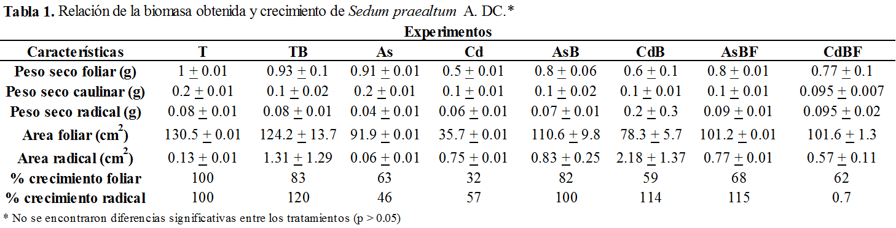
TABLAS
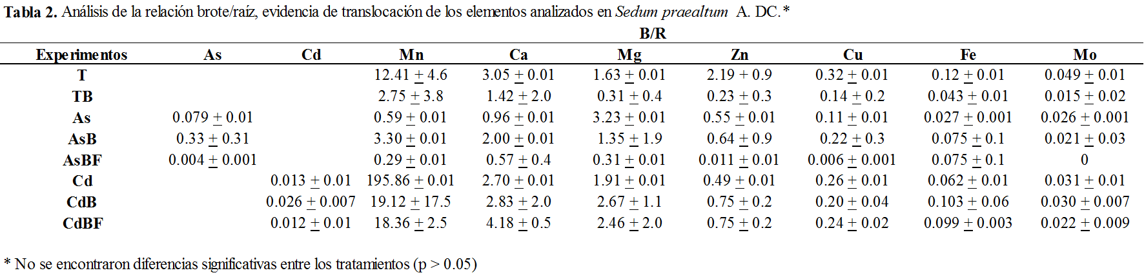

FIGURAS
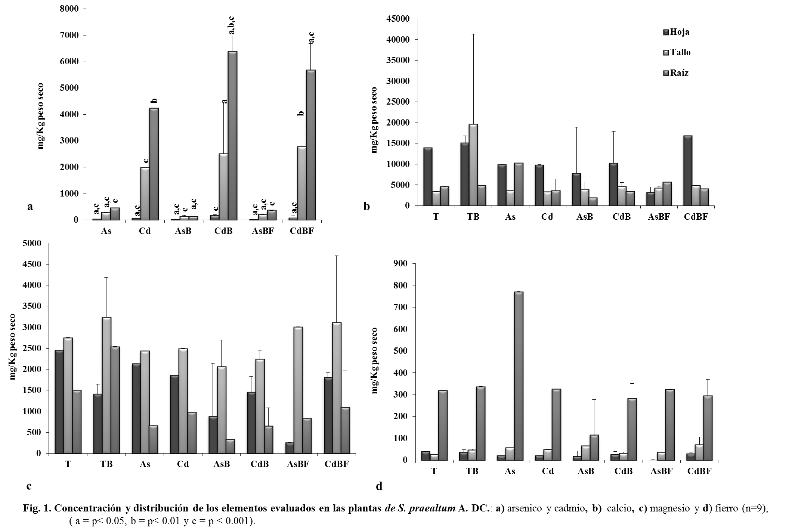

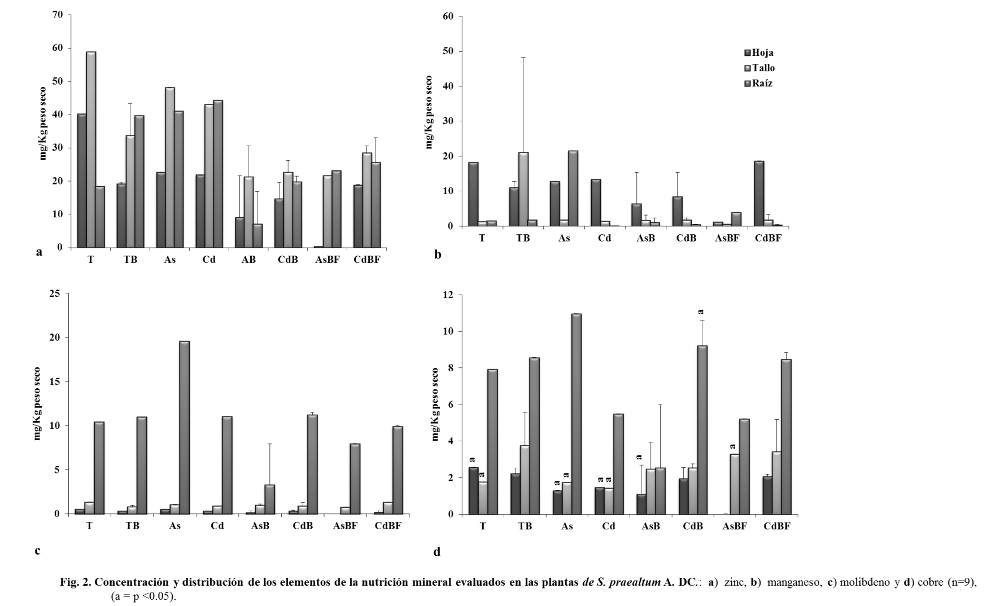

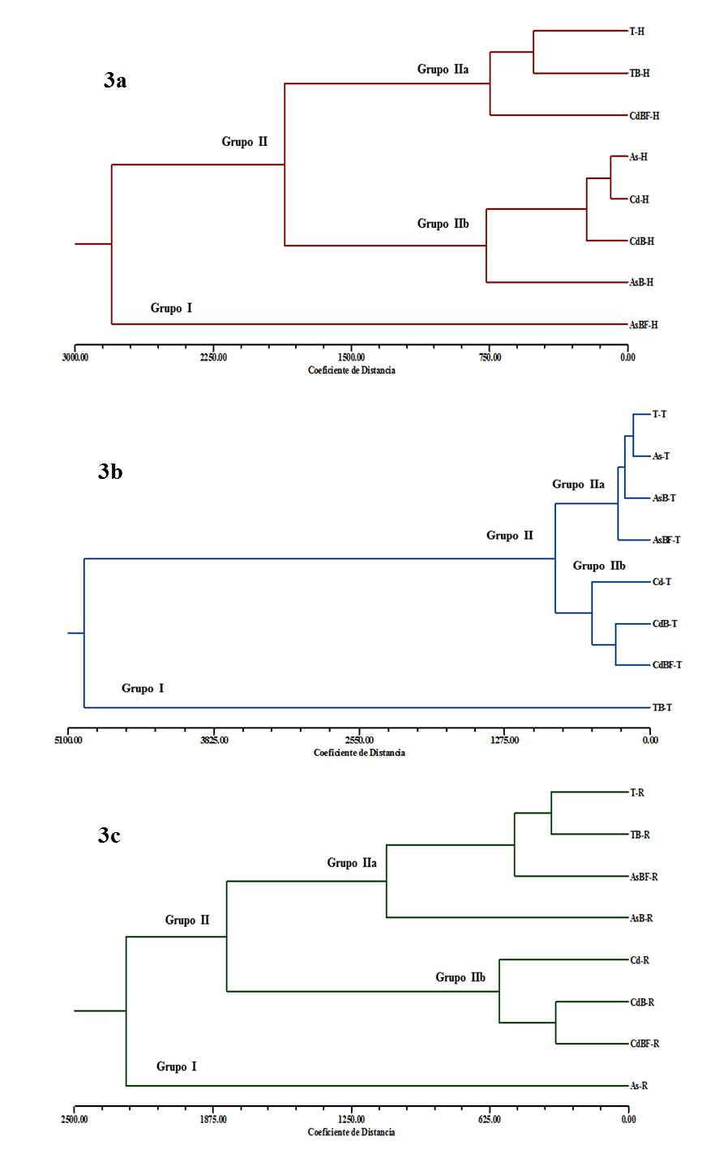
Fig. 3. Comparación del agrupamiento de las condiciones experimentales probadas con las plantas de S. praealtum: a) asociación de condiciones en las hojas (r= 0.83), b) asociación de condiciones en los tallos (r= 0.99) y c) asociación de condiciones en las raíces (r= 0.89).

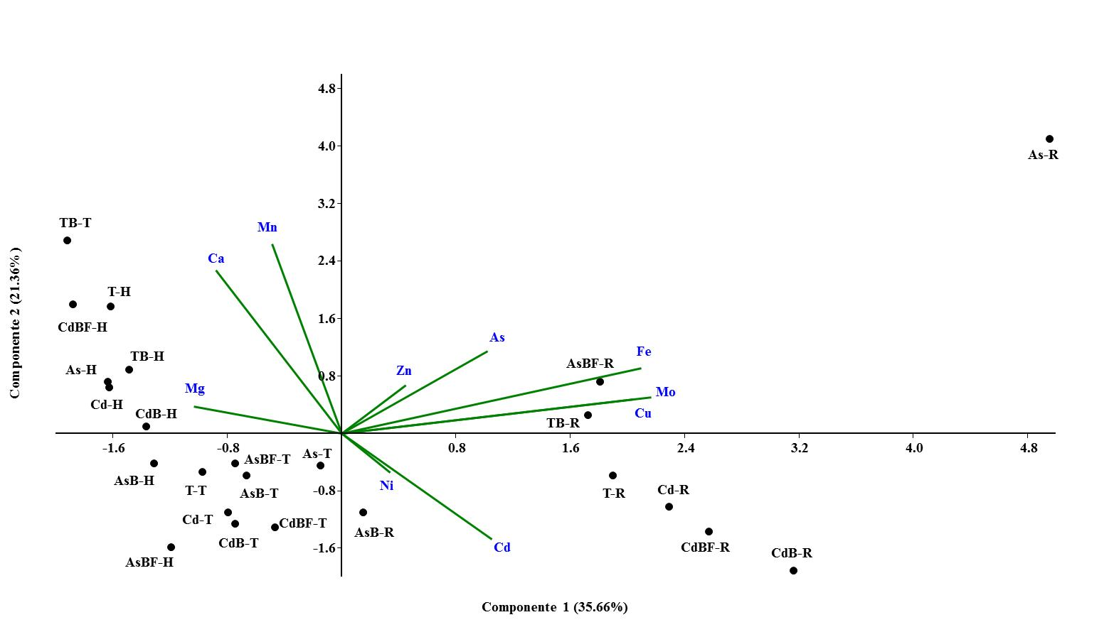
Fig. 4. Análisis de componentes principales (APC) del ionoma foliar, caulinar y radical de S. praealtum. Representación de las interacciones entre los elementos cuantificados y las condiciones experimentales probadas. La longitud de cada eigenvector es proporcional a la varianza obtenida para los resultados de cuantificación de cada elemento.

